# **BAB IV**

**ANALISIS PASAR DAN PEMASARAN**

1. **Produk yang dihasilkan**

Produk menurut Kotler dan Amstrong (2014:248) adalah: “*Anything that can be offered to a market for attention, acquisition, use, or consumption that might satisfy a want or need*”. Produk dapat diklasifikasikan menjadi beberapa jenis, diklasifikasikan berdasarkan ketahanan dari barang, berwujud dan tidak berwujud, dan kegunaanya, Kotler dan Keller (2012:349).

* 1. Ketahanan dan Wujud

Dari klasifikasi, produk dapat dibagi menjadi tiga kelompok yaitu

1. *Nondurable goods*: barang berwujud yang biasanya digunakan sekali atau beberapa kali seperti minuman jadi, sabun, dan lain sebagainya.
2. *Durable goods*: barang berwujud yang biasanya bertahan setelah lama dipakai. Seperti kulkas, pakaian, dan lain sebagainya.
3. *Services* (Jasa): tidak memiliki wujud, tidak terpisahkan, dan bervariasi. Seperti jasa pemotongan rambut, konsultan pajak, dan lain sebagainya.
   1. Produk juga dapat diklasifikasi berdasarkan kegunaanya, dan dapat dibagi menjadi 2 kelompok yaitu
      1. *Consumer goods* atau barang yang digunakan langsung oleh pemakai. Barang tersebut juga dibagi lagi menjadi 4 kategori yaitu
4. *Convinience goods*: barang-barang yang sering digunakan oleh konsumen seperti sabun, koran, dan lain sebagainya.
5. *Shopping goods*: barang yang biasanya konsumen bandingkan dengan barang lain dan biasanya berdasarkan kecocokan, kualitas, harga, dan gaya. Seperti furnitur, pakaian, mobil bekas, dan alat-alat dapur.
6. *Speciality goods*: barang yang memiliki karakteristik yang unik, atau memiliki merek yang sudah dikenal, sehingga ada beberapa orang yang ingin membayar mahal demi barang yang spesial ini. Seperti mobil mewah.
7. *Unsought goods*: barang yang biasanya konsumen tidak mengetahui keberadaannya, dan biasanya tidak terpikirkan oleh konsumen untuk membeli produk tersebut. Seperti batu nisan.
   * 1. *Industrial-goods classification* atau barang yang biasanya dibeli oleh pabrik-pabrik yang akan digunakan untuk dijadikan produk kembali atau digunakan untuk membuat barang. Jenis barang ini juga dapat dibagi lagi menjadi 3 kategori yaitu
8. *Materials and Parts*: barang yang memasuki pabrik secara keseluruhan dibagi menjadi 2 kelas barang yaitu bahan baku dan barang setengah jadi.
9. *Capital Items*: barang yang tahan lama untuk memfasilitasi pabrik-pabrik tersebut untuk membuat produk jadi. Seperti genset, *conveyor*, dan lain sebagainya.
10. *Supplies and Business Services*: produk jangka pendek, baik barang maupun jasa, yang digunakan untuk membantu pembuatan produk jadi. Dibagi menjadi dua kelompok yaitu pemeliharaan dan perbaikan seperti cat, paku dan lain sebagainya, dan barang operasional seperti pelumas, batu baru dan lain sebagainya.

Dari klasifikasi jenis-jenis barang diatas, bahwa Teluk Asri termasuk ke dalam barang berwujud dan masuk kategori *durable goods* dikarenakan produk yang dijual Teluk Asri berupa properti yang bersifat tahan lama. Menurut kegunaannya produk Teluk Asri masuk ke dalam *speciality goods* karena produknya adalah properti yang harganya diatas rata-rata dibandingkan barang pada umumnya.

Teluk Asri merupakan usaha dalam kategori produk properti. Produk yang dihasilkan Teluk Asri berupa komplek perumahan dengan fasilitas-fasilitasnya. Rumah yang dijual adalah rumah dengan tipe 45/60. Tipe ini memiliki luas tanah 60m² dan luas bangunan 45m². Berikut adalah contoh tipe rumah yang akan dibangun Teluk Asri yang dapat dilihat pada Gambar 4.1 dan 4.2

**Gambar 4.1**

**Contoh Produk Teluk Asri**

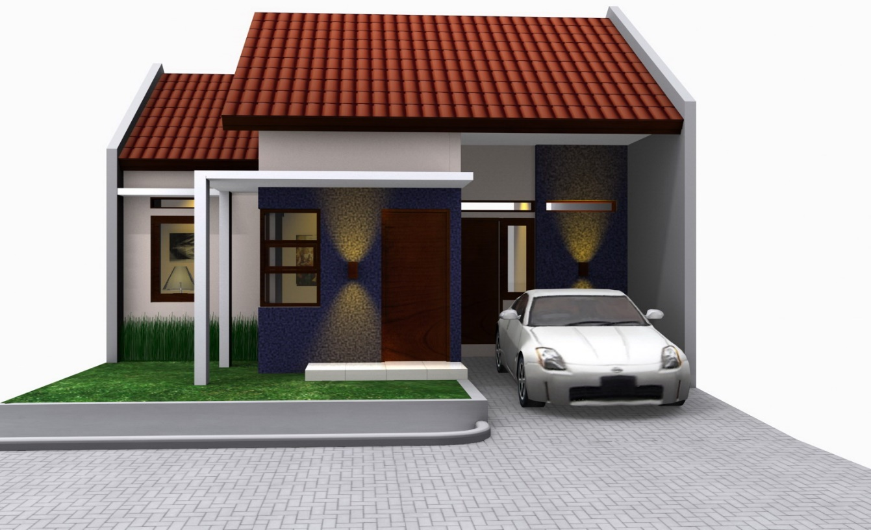

Sumber: *Teluk Asri*

**Gambar 4.2**

**Denah Rumah Teluk Asri (*Master Plan*)**

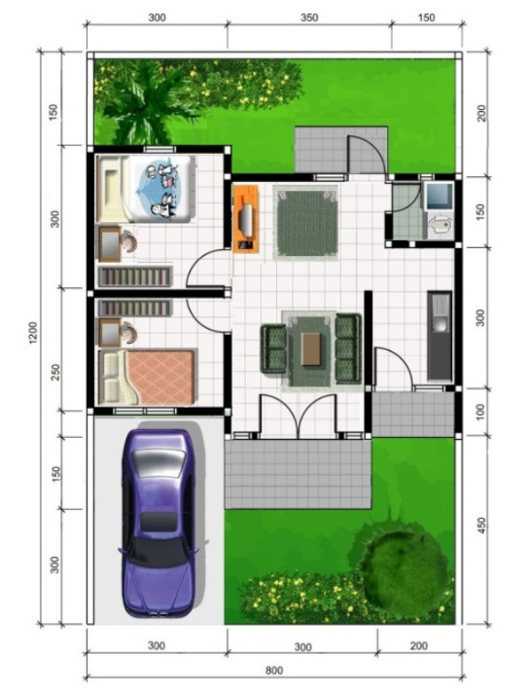

Sumber: *Teluk Asri*

Sebuah identitas suatu perusahaan yang pertama kali terlihat adalah logo. Logo adalah sebuah simbol yang melambangkan keberadaan suatu merek dibenak konsumen. Secara tidak langsung, logo adalah sebagai alat pemasaran yang paling efektif karena logo adalah sesuatu hal yang membedakan dari para kompetitornya. Sebuah perusahaan akan memiliki keunikan dan arti masing-masing dari logonya. Berikut adalah logo dari Teluk Asri

**Gambar 4.3**

**Logo Teluk Asri**



Logo Teluk Asri pada halaman sebelumnya adalah gambar burung merak yang melambangkan keberuntungan. Teluk Asri memilih logo burung merak emas dengan maksud bahwa seseorang yang membeli dan tinggal di perumahan ini akan memiliki keburuntungan dan akan terus sejahtera hidup dan ekonominya. Filosofi ini tidak hanya berlaku untuk pelanggan melainkan juga untuk Teluk Asri sendiri.

1. **Gambaran Pasar**

Menurut Kotler dan Keller (2012:109), adalah *“The expected level of company sales based on a chosen marketing plan and an assumed marketing environment”*. (“Tingkat yang diharapkan dari penjualan perusahaan berdasarkan rencana pemasaran yang dipilih dan lingkungan pemasaran yang diasumsikan.”) Rencana peramalan dan penjualan akan diasumsikan untuk perhitungan perencanaan 5 tahun ke depan. Berikut adalah ramalan penjualan rumah di Teluk Asri tahun 2020 – 2024 yang dapat dilihat pada Tabel 4.1

**Tabel 4.1**

**Ramalan Penjualan Rumah di Teluk Asri Tahun 2020 – 2024 (dalam Unit)**



Sumber: *Teluk Asri*

Berdasarkan tabel 4.1 pada halaman sebelumnya maka dapat dijelaskan bahwa penjualan rumah di Teluk Asri mengalami peningkatan setiap tahun. Pada tahun 2021 mengalami peningkatan sebesar 50%, tahun 2022 sebesar 50%, tahun 2023 sebesar 55,56%, dan tahun 2024 sebesar 57,14%. Pada tabel 4.2 akan menjelaskan tentang anggaran penjualan Teluk Asri dari tahun 2020 sampai dengan 2024. Berikut adalah anggaran penjualan Teluk Asri yang dapat dilihat pada tabel 4.2 pada halaman selanjutnya

**Tabel 4.2**

**Anggaran Penjualan Teluk Asri Tahun 2020 – 2024 (dalam Rupiah)**



Sumber: *Teluk Asri*

Tabel 4.1 dan Tabel 4.2 pada halaman sebelumnya menunjukkan ramalan penjualan dalam lima tahun mendatang. Kisaran inflasi rata-rata berkisar 3,122% berdasarkan laporan inflasi Bank Indonesia. Penjualan tidak ada sama sekali diasumsikan pada bulan Januari dan Februari karena pada bulan ini biasanya pasca tahun baru dan hari raya imlek. Sedangkan pada bulan Juli dan Agustus pasca lebaran Idul Fitri dan Idul Adha sehingga pada bulan-bulan ini tidak ada sama sekali orang membeli properti karena bukan kebutuhan utama di waktu ini membeli properti. (https://www. bi. go. id/id/moneter/inflasi/data /Default.aspx) diakses Maret 2019.

1. **Target Pasar yang dituju**
2. **Segmentasi**

Menurut Kotler dan Armstrong (2014:214), segmentasi pasar adalah kegiatan membagi pasar menjadi segmen-segmen yang lebih kecil dengan kebutuhan yang berbeda, karakteristik, atau perilaku tertentu yang mungkin membutuhkan strategi atau bauran pemasaran yang terpisah. Perusahaan mengidentifikasi cara yang berbeda untuk segmen pasar. Segmen pasar merupakan sebuah kelompok konsumen yang ketika diberi cara pemasaran yang sama, respon yang muncul akan mirip. Beberapa pembagian segmen pasar konsumen menurut Kotler dan Armstrong (2014:215)

1. Segmentasi Geografi

Segmentasi secara geografis berarti membagi pasar menjadi unit-unit geografis yang berbeda seperti negara, pulau, provinsi, kota, iklim dan pemukiman. Pemilihan lokasi usaha sangatlah penting karena hal itu menunjang keberhasilan suatu usaha. Lokasi harus strategis dan mudah dijangkau oleh konsumen. Lokasi Teluk Asri berdiri adalah lokasi yang sangat strategis dan saat ini sedang berkembang. Banyak infrastruktur sedang dibangun seperti Tol Jakarta Cikampek II *Elevated*, kereta cepat Jakarta Bandung, LRT Jabodetabek dan pusat industri terbesar seperti Kawasan Industri Jababeka, MM2100, Karawang *International Industial City* ada di sekitar Teluk Asri berdiri yaitu di Teluk Jambe, Karawang. Atas dasar hal ini, Teluk Asri memiliki nilai investasi yang baik untuk properti.

1. Segmentasi Demografi

Segmentasi demografi berarti membagi pasar berdasarkan variabel-variabel demografik yaitu umur dan tahap daur hidup. Konsumen dari Teluk Asri diperkirakan berumur 25 tahun sampai tidak terbatas. Usia ini adalah usia pada umumnya seseorang sudah produktif dan memiliki penghasilan sendiri baik dalam bekerja maupun usaha sendiri.

1. Segmentasi Psikografis

Segmentasi psikografis berarti membagi pelanggan menjadi kelompok-kelompok tertentu berdasarkan status sosial, gaya hidup dan kepribadian. Teluk Asri menghadirkan produk dengan status menengah yang bukan kualitas dan model yang terkesan murah dan biasa saja. Fitur rumah dan fasilitas yang ditanamkan berkesan bahwa Teluk Asri adalah perumahan *high level* tetapi dengan *value for money* yang baik. Teluk Asri mempunyai misi bahwa setiap orang berkeinginan memiliki rumah karena ini adalah kebutuhan pokok manusia. Saat ini sulit sekali mencari rumah yang baik dengan harga yang baik pula. Banyak developer memberi harga sangat tinggi tetapi tidak sesuai dengan apa yang didapat sehingga masyarakat tidak mampu untuk membelinya. Teluk Asri memberikan fitur dan fasilitas yang baik dengan harga yang terjangkau.

1. Segmentasi Tingkah Laku

Segmentasi tingkah laku berarti mengelompokkan pelanggan pada pengetahuan, sikap, penggunaan dan atau reaksinya terhadap suatu produk dan atau jasa. Pada segmentasi ini Teluk Asri berfokus pada fitur rumah dan fasilitas perumahan yang memadai dengan harga yang terjangkau. Teluk Asri membuat produk berdasarkan *value of money* yang baik.

1. **Target Pasar**

Menurut Kotler dan Armstrong (2014:225), target pasar adalah kebutuhan dan karakteristik dari konsumen yang telah ditetapkan oleh perusahaan untuk melayaninya. Target pasar dari Teluk Asri adalah konsumen atau masyarakat menengah atas maupun bawah yang berdomisili di Karawang Barat, Karawang Timur, dan sekitarnya.

1. **Strategi Pemasaran**
2. **Diferensiasi**

Diferensiasi menurut Kotler dan Keller (2016:393), adalah suatu strategi yang mempertahankan loyalitas pelanggan dengan menggunakan strategi pembedaan produk dari para pesaingnya. Diferensiasi termasuk bentuk, fitur, kualitas kinerja, kualitas kesesuaian, daya tahan, keandalan, perbaikan, dan gaya.

1. Bentuk

Teluk Asri memiliki bentuk desain rumah minimalis yang moderen mengikuti perkembangan desain saat ini. Produk yang dihasilakan Teluk Asri tidak besar hanya memiliki luas tanah 60m² dan bangunan 45m² tetapi ditata rapi dan disesuaikan dengan luas tanahnya sehingga menjadi rumah yang terkesan lapang dan luas.

1. Fitur

Teluk Asri memiliki fitur yang moderen dikelasnya. Rumah yang dibuat Teluk Asri sudah memiliki fitur *smart home system* dimana semua yang terkoneksi dengan listrik bisa dioperasikan menggunakan *gadget*. Tidak hanya itu, rumah Teluk Asri memiliki *smart home key* dimana kunci pintu utama rumah menggunakan kode digital seperti brangkas bukan dengan mata kunci.

1. Kualitas Kinerja

Kualitas kinerja sangat mempengaruhi kualitas produk. Teluk Asri bekerja sama dengan kontraktor dan teknisi-teknisi yang sudah tersertifikasi dengan baik minimal sertifikasi standar Internasional. Teluk Asri menggunakan sumber daya manusia yang terampil di bidangnya. Kualitas bangunan, fitur, dan lain-lain benar-benar dijaga untuk menjaga kepuasan pelanggan.

1. Kualitas Kesesuaian

Teluk Asri memberikan produk dengan harga yang sesuai dengan apa yang didapat. Target pelanggan Teluk Asri adalah konsumen yang bekerja di kawasan industri dengan pendapatan minimal 10 juta ke atas sehingga dapat mendapatkan produk dari Teluk Asri. Dengan demikian Teluk Asri menargetkan produknya untuk masyarakat menengah.

1. Daya Tahan

Rumah yang dibuat Teluk Asri adalah rumah berkualitas dan menggunakan bahan-bahan yang baik sehingga menghasilkan sebuah produk yang berkualitas baik dan memiliki *endurance* dan performa yang baik. Produk dari Teluk Asri adalah berupa bangunan yang pastinya akan sangat bertahan lama dan bisa bertahun-tahun tidak akan rusak jika pemilik rumah juga merawatnya dengan baik.

1. Gaya

Teluk Asri menawarkan desain rumah minimalis yang moderen dan kekinian dengan maksud mengikuti perkembangan zaman dan selera konsumen saat ini. *Prestige* adalah hal yang sangat diperhatikan oleh Teluk Asri karena generasi milenial menyukai sesuatu yang terkesan mewah dan terlihat memiliki harga yang mahal karena tuntutan sosial yang juga tinggi.

1. ***Positioning***

Menurut Kotler dan Armstrong (2014:232), *positioning* adalah penempatan merek produk ke dalam pikiran konsumen. Teluk Asri memiliki jargon yaitu “*life starts from here”* dengan arti hidup dimulai dari sini. Teluk Asri memilih jargon ini dengan maksud mengajak masyarakat untuk memilih Teluk Asri sebagai hunian utama dalam hidupnya. Slogan ini juga sebagai ciri untuk mengenal Teluk Asri di benak konsumen layaknya slogan yang dimiliki oleh Indomie.

1. **Penetapan Harga**

Menurut Kotler dan Armstrong (2014:313), harga adalah sejumlah uang yang dikenakan untuk produk atau jasa. Lebih luasnya, harga adalah jumlah dari seluruh nilai yang diperoleh konsumen dengan tujuan untuk mendapatkan kelebihan dari penggunaan barang atau jasa. Penentuan harga merupakan salah satu penentu keberhasilan suatu perusahaan dalam menentukan seberapa besar keuntungan yang akan diperoleh perusahaan tersebut dari penjualan produknya. Menurut Kotler dan Armstrong (2014:313) terdapat beberapa metode dalam menetapkan harga atas produk atau jasa, yaitu pada halaman selanjutnya

1. Penetapan Harga Berdasarkan Nilai (*Value – based Pricing*)

Penetapan harga berdasarkan nilai maksudnya adalah menetapkan harga berdasarkan persepsi nilai dari pembeli, bukan dari biaya penjual. Penetapan harga berdasarkan nilai berarti bahwa pemasar tidak dapat mendesain suatu produk atau program pemasaran dan kemudian menetapkan harga. Perusahaan yang menggunakan penetapan harga berdasarkan nilai harus menemukan nilai-nilai yang pembeli berikan untuk penawaran kompetitif yang berbeda-beda.

Terdapat dua jenis penetapan harga berdasarkan nilai, yaitu

1. Penetapan harga dengan nilai yang baik

Menawarkan kombinasi yang tepat antara kualitas dan layanan yang baik pada harga yang wajar.

1. Penetapan harga dengan nilai tambah

Melekatkan fitur dan layanan nilai tambah untuk membedakan penawaran perusahaan dan untuk mendukung penetapan harga yang lebih tinggi.

1. Penetapan Harga Berdasarkan Biaya (*Cost – Based Pricing*)

Metode penetapan harga yang paling sederhana adalah penetapan harga berdasarkan biaya. Pengaturan harga untuk penetapan harga berdasarkan biaya melibatkan biaya untuk memproduksi, mendistribusikan, dan menjual produk ditambah tingkat pengembalian yang adil untuk usaha dan risiko. Terdapat dua pendekatan yaitu *cost plus pricing* dengan menambah *markup standard* untuk biaya produk.

Untuk menggambarkan penetapan harga berdasarkan *markup*, berikut adalah rumus untuk menentukan harga

1. Biaya Unit = Biaya Variabel + (Biaya Tetap / Jumlah Penjualan)
2. Harga *Mark-Up* = Biaya Unit / (1 - Laba Penjualan yang Diinginkan)
3. Penetapan Harga Berdasarkan Persaingan (*Competition – Based Pricing*)

Penetapan harga berdasarkan persaingan adalah menetapkan harga berdasarkan harga yang ditetapkan oleh para pesaing untuk produk yang sama. Dalam penetapan harga, perusahaan harus mempertimbangkan sejumlah faktor internal dan eksternal lainnya. Harga adalah satu-satunya elemen dalam bauran pemasaran (produk, harga, tempat, promosi) yang menghasilkan pendapatan, semua elemen lainnya menghasilkan biaya. Harga yang tepat adalah harga yang sesuai dengan kualitas produk atau jasa dan harga tersebut dapat memberikan kepuasan kepada konsumen. Harga yang diajukan oleh perusahaan akan gagal bila berada terlalu tinggi untuk dapat menghasilkan permintaan dan bila terlalu rendah untuk menghasilkan keuntungan. Persepsi pelanggan terhadap nilai-nilai dari produk menjadi batas atas dari harga, batas bawahnya adalah biaya produksi.

Berdasarkan teori yang sudah dijelaskan di atas bahwa, Teluk Asri menggunakan metode penetapan harga berdasarkan nilai. Metode ini dipilih Teluk Asri agar dapat bersaing di pasar dan menandingi kompetitornya. Penetapan harga ini dilakukan karena pada umumnya pelanggan mencari rumah yang memiliki *value for money* yang baik. Harga yang diberikan sesuai dengan apa yang didapat. Harga rumah yang akan dijual oleh Teluk Asri adalah Rp 400.000.000,- tunai dan Rp 415.000.000,- kredit.

1. **Saluran Distribusi**

Menurut Kotler dan Armstrong (2014:365), distribusi adalah sekumpulan organisasi yang saling bergantung yang terlibat dalam proses yang membuat produk atau jasa siap digunakan atau dikonsumsi oleh konsumen atau pengguna bisnis. Distribusi merupakan salah satu faktor yang perlu dipahami dalam sebuah bisnis dimana dalam hal ini distribusi sangat penting untuk mengetahui dan mengatur alur perjalanan sebuah produk untuk dapat sampai ke tangan konsumen sehingga dapat digunakan oleh konsumen. Ada beberapa tipe tingkatan saluran distribusi yaitu pada halaman selanjutnya

1. *Channel 1*

Tipe distribusi dalam bentuk ini adalah antara produsen dan konsumen akhir tidak terdapat pedagang perantara, penyaluran langsung dilakukan oleh pelaku usaha kepada konsumen. Contohnya dengan penjualan dari pintu ke pintu, arisan, pesanan surat, pemasaran melalui telepon, penjualan lewat televisi, penjualan lewat internet, dan toko milik produsen.

1. *Channel 2*

Tipe distribusi ini adalah penjualan melalui satu perantara penjualan seperti pengecer. Pada pasar konsumsi perantaranya merupakan pedagang berskala besar atau grosir, sedangkan pada pasar industri merupakan penyalur tunggal dan penyalur industri.

1. *Channel 3*

Tipe distribusi ini mempunyai dua perantara penjualan, yaitu pedagang besar atau grosir dan sekaligus pengecer, ataupun sebuah penyalur tunggal dan penyalur industri.

Berdasarkan teori diatas Teluk Asri menggunakan saluran distribusi *channel 1*, karena produk yang dijual oleh Teluk Asri langsung kepada konsumen akhir tanpa perantara apapun. Teluk Asri memproduksi produknya dengan bantun jasa kontraktor dan langsung dinikmati atau didistribusikan kepada pelanggan akhir. Berikut adalah bagan saluran distribusi Teluk Asri sebagaimana yang terlihat pada Gambar 4.4 pada halaman selanjutnya

**Gambar 4.4**

**Saluran Distribusi Teluk Asri**

Sumber: *Teluk Asri*

Gambar 4.4 menjelaskan saluran distribusi produk yang dijual oleh Teluk Asri. Teluk Asri membangun proyeknya tentunya tidak sendiri melainkan bekerja sama dengan kontraktor untuk dapat membangun seluruh bangunan yang akan dijual. Kontraktor mengerjakan proyeknya, setelah selesai diserahkan kembali oleh Teluk Asri lalu dijual kepada konsumen.

1. **Strategi Promosi**

Kegiatan promosi dalam pemasaran adalah hal yang paling penting dan utama untuk dilakukan. Ujung tombak penjualan adalah dari pemasaran dan bagaimana cara promosinya. Keberhasilan dari suatu usaha dapat ditentukan dari promosi yang baik, tepat sasaran, jelas, dan mudah dimengerti oleh calon konsumen.

Menurut Kotler dan Armstrong (2014:77), promosi adalah aktivitas yang menyampaikan manfaat produk dan membujuk pelanggan untuk membeli produk tersebut. Berbagai jenis komunikasi pemasaran yang digunakan pada suatu organisasi disebut bauran komunikasi pemasaran menurut Kotler dan Armstrong (2014:429) antara lain pada halaman selanjutnya

1. ***Advertising***

Bentuk presentasi dan promosi tentang ide, barang, dan jasa melalui surat kabar, radio, majalah, bioskop, televisi, ataupun dalam bentuk poster (bentuk promosi berbayar) yang dipasang di tempat-tempat strategis.

1. ***Sales Promotion***

Menjual atau memasarkan produk atau jasa dengan cara memajang di tempat-tempat khusus, yang menarik perhatian dalam jangka waktu singkat, sehingga konsumen mudah untuk melihatnya.

1. ***Personal Selling***

Presentasi lisan dalam percakapan dengan satu calon pembeli atau lebih yang ditujukan untuk menciptakan penjualan dan membangun hubungan baik.

1. ***Public Relation***

Membangun hubungan yang baik dengan publik dengan menciptakan citra perusahaan yang baik. Alat promosi ini memberikan informasi mengenai perusahaan atau produk atau jasa dan juga menangani isu-isu, rumor, dan acara yang disampaikan melalui media massa.

1. ***Direct Marketing***

Hubungan langsung dengan konsumen untuk memperoleh respon langsung dan membangun hubungan jangka panjang dengan konsumen dengan menggunakan surat, telepon, *e-mail,* televisi, radio, dan alat penghubung non personal lainnya untuk berkomunikasi secara langsung dengan pelanggan.

Agar promosi berjalan efektif dan efisien, Teluk Asri melakukan beberapa cara untuk promosi sebagai berikut pada halaman selanjutnya

1. Sosial media

Pada zaman serba teknologi ini, sosial media adalah media promosi yang cocok digunakan karena sebagian besar orang menggunakan internet. Internet merupakan teknologi transfer data yang sangat cepat. Dalam waktu tidak sampai 1 detik pesan yang dikirim dapat tersampaikan dengan baik. Media sosial yang digunakan Teluk Asri adalah Instagram dan Facebook. Dimana kedua aplikasi ini sangat banyak penggunanya. Instagram sendiri memiliki pengguna sebanyak kisaran 1 miliar *downloaded* dan Facebook sebanyak 1 miliar *downloaded* dengam masing-masing rating untuk Instagram 4,5 dari 5 dan Facebook 4,1 dari 5. Kelebihan menggunakan media sosial ini adalah tidak ada biaya sama sekali untuk memiliki aplikasi tersebut. Bisa diunduh melalui *Play Store* ataupun *App Store.*

1. *Website*

Metode promosi yang kedua adalah pemasaran melalui *website*. Teluk Asri menggunakan metode ini dengan alasan agar konsumen dapat menjangkau produk yang dijual Teluk Asri dengan sangat cepat. Informasi perusahaan, visi misi, dan produk yang dihasilkan dapat dilihat di sana. Perusahaan yang memiliki *domain* tersendiri memiliki kesan bahwa perusahaan ini kompatibel dan terpercaya. Hampir semua perusahaan besar di Indonesia menggunakan *website* untuk keperluannya dalam hal pemasaran. Berikut adalah biaya pembuatan *website* Teluk Asri yang dapat dilihat pada Tabel 4.3

**Tabel 4.3**

**Biaya Pembuatan *Website* Teluk Asri**

Sumber: *Teluk Asri*

1. Brosur

Teluk Asri menggunakan media cetak untuk memasarkan bisnisnya. Brosur berfungsi untuk memberitahu keberadaan suatu bisnis dan mengetahui apa produk yang dijual dari bisnis tersebut. Brosur digunakan untuk pemasaran berskala kecil. Berikut adalah biaya pembuatan brosur Teluk Asri yang dapat dilihat di Tabel 4.4

**Tabel 4.4**

**Biaya Pembuatan Brosur Teluk Asri**

Sumber: *Teluk Asri*

1. Pameran

Teluk Asri membutuhkan pemasaran secara langsung yang dilakukan di pameran baik pameran properti ataupun pameran yang biasanya ada di *mall.* Pameran ini bertujuan agar pemasar bisa secara langsung bertatap muka dengan calon pelanggan dengan maksud dapat lebih mudah menawarkan dan memprospek calon pelanggan.

1. Penawaran Khusus

Teluk Asri memberikan penawaran khusus untuk para pelanggannya. Penawaran ini sangat baik dan tidak memberatkan calon pelanggan. Penawaran khusus ini antara lain adalah memberikan KPR dengan uang muka rendah yaitu 10% yang dapat diangsur 4 bulan dan sisanya dikreditkan di bank dan memberikan angsuran *flat* 30 kali tanpa bunga dan kredit dilakukan secara langsung oleh *developer.*